MONITORAMENTO OPERACIONAL · TPC
Manual da planilha TPC
Como funciona, como incluir e excluir clientes, configurações e manutenção
Para quem é: líderes que lançam os dados na BD e responsáveis pela manutenção da planilha (inclusão e exclusão de clientes, metas e configurações).
Arquivo: Modelo_TPC_vazio.xlsx · senha tpc.
Imagens: prints da própria planilha com dados ilustrativos.
Versão: outubro/2026.

Sumário

(Se o sumário aparecer vazio, clique nele com o botão direito e escolha Atualizar campo.)

1. Como a planilha funciona
Tudo parte da aba BD: uma linha por dia e por cliente. As demais abas leem a BD por fórmula e se atualizam sozinhas — ninguém digita nos painéis, só escolhe os filtros.
Aba | Para que serve | Quem mexe
Dashboard | Visão executiva: cards (IN, OUT, NC Operacional, Índice de Ocupação, Gente) e 6 gráficos. Filtro de cliente e período. | Todos (só os filtros)
Monitoramento | Dia a dia de cada cliente, um bloco por cliente, com META e total do MÊS. Filtro de mês. | Todos (só o mês) · manutenção inclui/exclui blocos
Consol Mensal | Quadro de indicadores do mês (realizado, média, máximo, mês anterior, % da meta, status) e resumo por cliente. | Todos (só os filtros)
BD | Base de dados: lançamentos diários e tabela de METAS do mês. | Líderes (preenchimento)
Config | Cadastro de clientes, o que cada cliente mostra no Dashboard, colunas da BD por cliente, textos e parâmetros. | Manutenção (com senha)
calculos / calculos_quadro | Abas ocultas de cálculo. Não aparecem e não precisam ser mexidas. | Ninguém

1.1 Proteção e senha
Todas as abas são protegidas. Mesmo protegidas, continuam livres:
- BD: as células de lançamento (abaixo dos títulos) e os valores das metas. Títulos, colunas cinza e cabeçalhos das metas ficam travados. Filtro e classificação funcionam.
- Dashboard: cliente (D3), dia inicial (Q3) e dia final (V3).
- Monitoramento: mês (célula vermelha no canto superior direito).
- Consol Mensal: mês (canto superior direito) e cliente (D3).
A pasta também tem a estrutura protegida: não dá para excluir, renomear, mover ou reexibir abas. A senha de tudo é tpc.
Importante
Sempre proteja a aba de novo ao terminar e use sempre a mesma senha (tpc). Se cada pessoa usar uma senha diferente, ninguém mais consegue fazer manutenção.

Desproteger e proteger uma aba
- Abra a aba que vai ajustar (por exemplo, Config ou Monitoramento).
- Menu Revisão › Desproteger Planilha › digite a senha tpc.
- Faça o ajuste.
- Menu Revisão › Proteger Planilha › digite a mesma senha duas vezes. Deixe marcadas as opções padrão (selecionar células bloqueadas e desbloqueadas).

2. Lançamento diário na BD
A BD é uma tabela do Excel chamada tbBaseTPC, que já vai até a linha 5001: digite sempre na primeira linha vazia da tabela. Formato, listas e validações já estão em todas as linhas. Os títulos são travados (aba protegida).
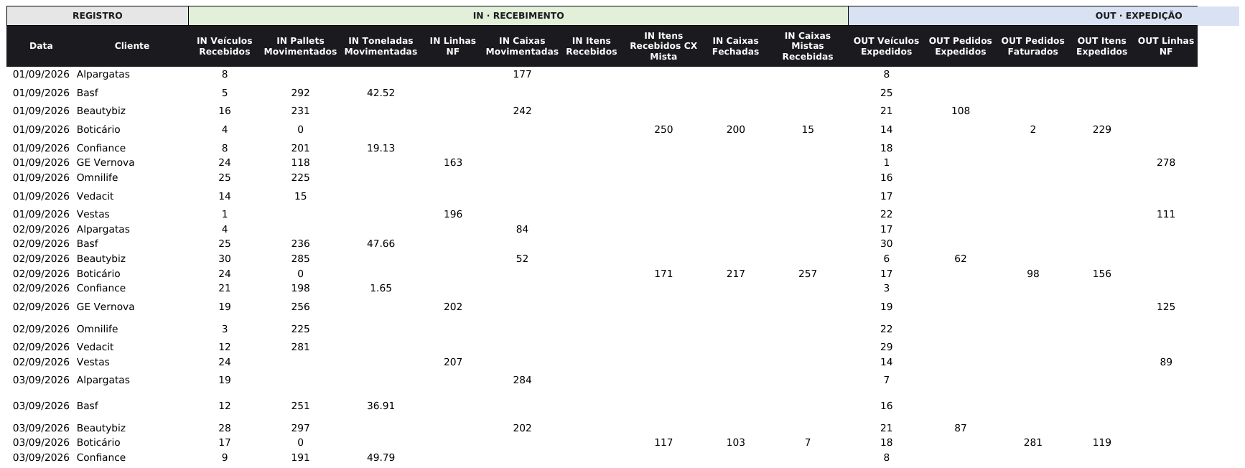
Aba BD — uma linha por dia e por cliente; colunas agrupadas em IN, OUT, NC, Ocupação e Gente.
- Data no formato dd/mm/aaaa.
- Cliente: escolha na lista (setinha da célula). O nome precisa ser exatamente o cadastrado.
- Preencha os números do dia. Use só 0 ou maior; toneladas aceitam casas decimais.
- Absenteísmo (H/H) (grupo Gente): digite as horas de ausência do dia (ex.: 8 ou 4,5).
- Deixe em branco o que não foi medido. Não digite 0 quando não houve registro — o 0 entra na média e no "último valor".
- Modalidade e Posições Disponíveis (colunas cinza) são automáticas: vêm do cadastro do cliente na Config. Não digite nelas.

2.1 Cores e alertas da BD
O que aparece | Significado | O que fazer
Célula cinza | A coluna não se aplica ao cliente da linha (Config, tabela 2). Ela não aceita valor. | Nada. Se o cliente passou a medir esse indicador, libere em Config › tabela 2.
Data e cliente em vermelho | A mesma data e o mesmo cliente foram lançados duas vezes. | Apague uma das linhas.
Data e cliente em amarelo | Linha incompleta: data sem cliente ou cliente sem data. | Complete a linha.
Modalidade e Posições Disponíveis cinza claro | Colunas automáticas: vêm da Config (MODALIDADE e POSIÇÕES CONTRATADAS do cliente). | Para mudar, ajuste a Config (capítulo 6).
Posições Ocupadas em verde | O cliente ocupou mais que o contratado (excedente a faturar). | Informativo.
Mensagem "não se aplica / valor inválido" | Tentou digitar numa coluna bloqueada para o cliente ou um número negativo. | Confira o cliente da linha e o valor.

Atenção
O bloqueio funciona para o que é digitado. Valores colados (Ctrl+V) passam por cima da validação — confira depois de colar.
A BD comporta cerca de 5.000 linhas (até a linha 5001). Use um arquivo por ano.

2.2 Metas do mês
À direita da tabela da BD fica a tabela do Excel tbMetasTPC (METAS DO MÊS, células amarelas): uma linha por indicador, uma coluna "Todos" e uma coluna para cada cliente. As vagas livres aparecem como Vaga 6, Vaga 7… — ao incluir um cliente, renomeie o cabeçalho da vaga com o nome dele.
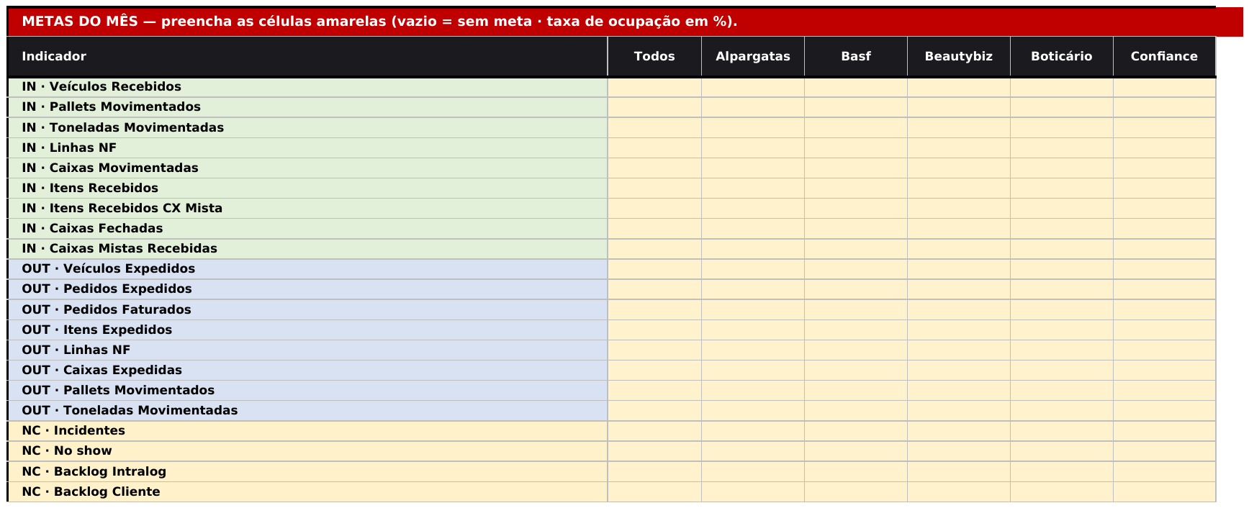
Tabela METAS DO MÊS (aba BD) — vazio = sem meta; taxa de ocupação em %.
- A meta aparece na coluna META do Monitoramento e no % da meta e status do Consol Mensal.

3. Usando os painéis

3.1 Dashboard
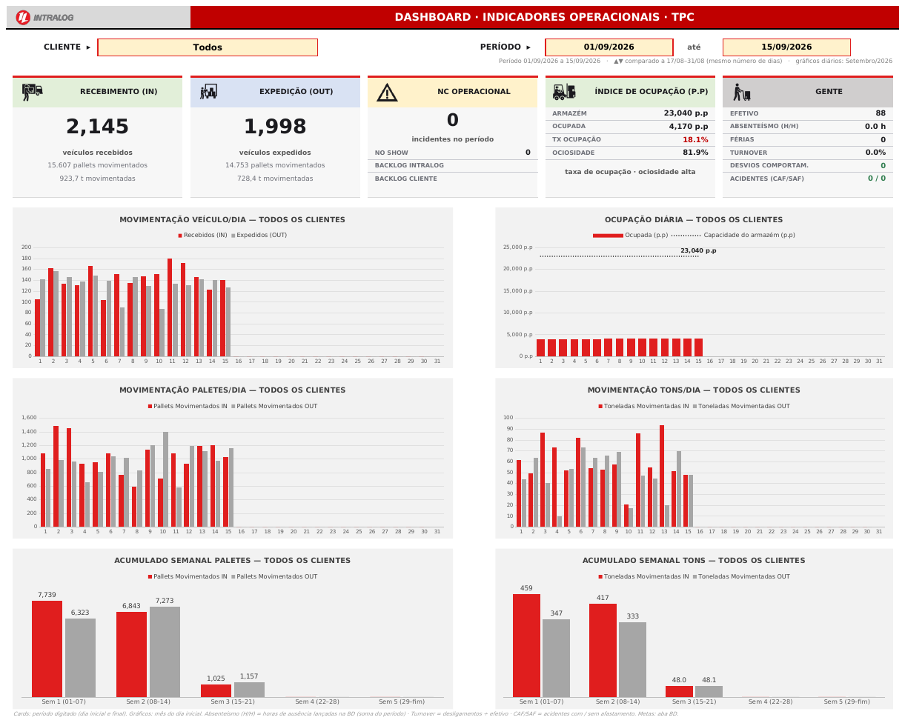
Dashboard com filtro "Todos": cards no topo e gráficos do mês do dia inicial.
- Cliente (D3): Todos ou um cliente. Cards e gráficos se adaptam ao cliente escolhido.
- Supply + Confiance (D3): opção combinada logo abaixo de Todos. Cards e gráficos somam os dois clientes (fluxos somados no período; estoques como efetivo e ocupação somados no último dia). Supply e Confiance continuam também como opções separadas. Só o Dashboard tem essa opção — BD, Monitoramento e Consol Mensal seguem por cliente.
- Período (Q3 e V3): os cards somam o período digitado e comparam com o período anterior de mesmo tamanho (▲▼). Os gráficos mostram o mês do dia inicial.
- Com Todos, o card de ocupação mostra ARMAZÉM (capacidade total: 23.040 posições); com um cliente de contrato, mostra CONTRATADA (posições contratadas); com cliente Cross ou Spot, mostra CONTRATO · CROSS ou CONTRATO · SPOT e as posições ocupadas.
- No gráfico de ocupação, a linha pontilhada é o contrato do cliente (ou a capacidade do armazém em Todos), com o valor exato no último dia com dado.
- No card NC OPERACIONAL: incidentes no período, NO SHOW, BACKLOG INTRALOG e BACKLOG CLIENTE (último valor do período). No card GENTE, o ABSENTEÍSMO (H/H) é a soma das horas lançadas na BD no período.

3.2 Monitoramento
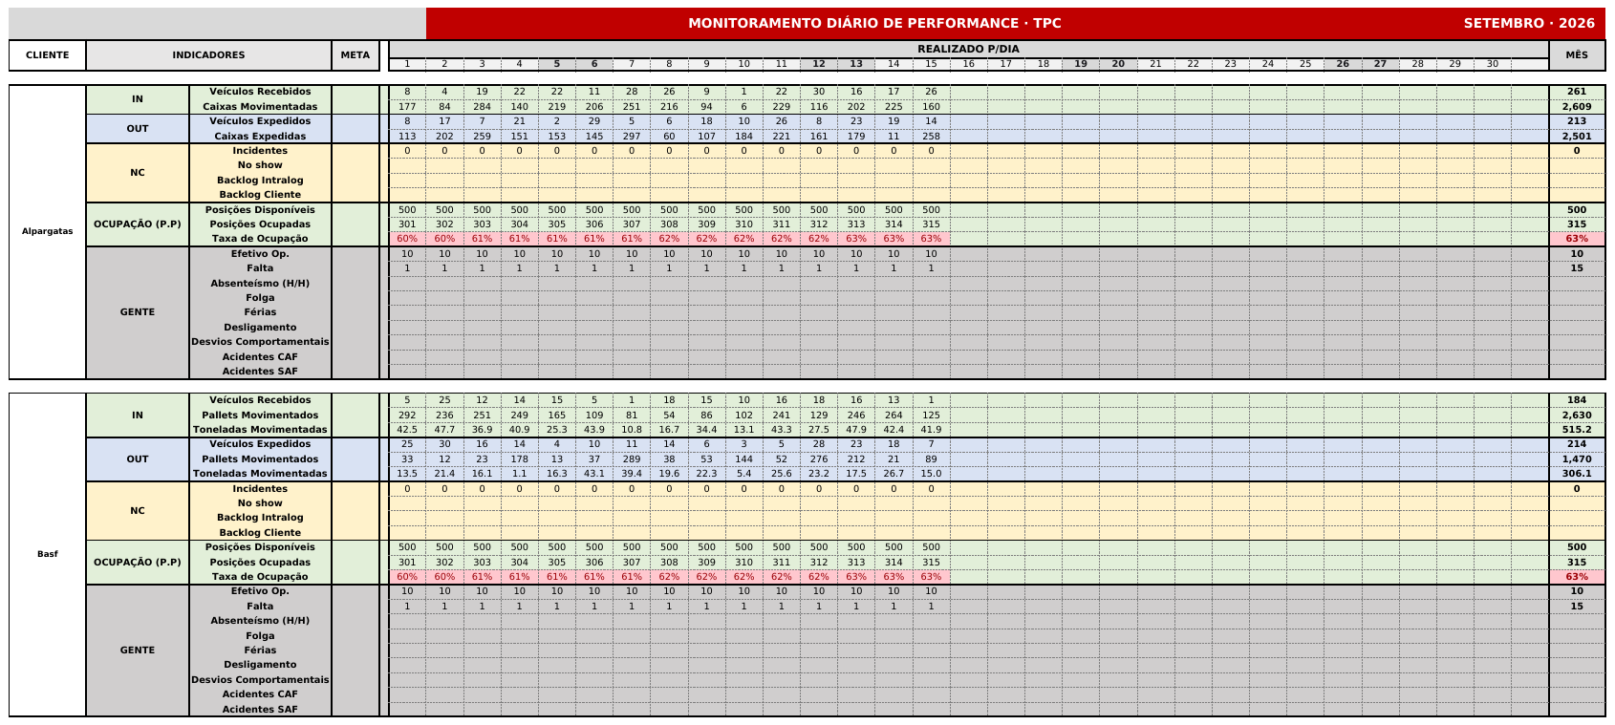
Monitoramento — um bloco por cliente, só com os indicadores que ele usa; META à esquerda e MÊS à direita.
- Escolha o mês na célula vermelha. Cada cliente tem um bloco só com os indicadores que usa.
- MÊS = soma nos fluxos (veículos, pallets, incidentes, faltas…) e último valor em estoques (backlog, posições, efetivo).
- Cores: incidente > 0 em vermelho; taxa de ocupação verde (alta), amarelo (atenção), vermelho (ociosidade), verde escuro (excede o contratado).

3.3 Consol Mensal
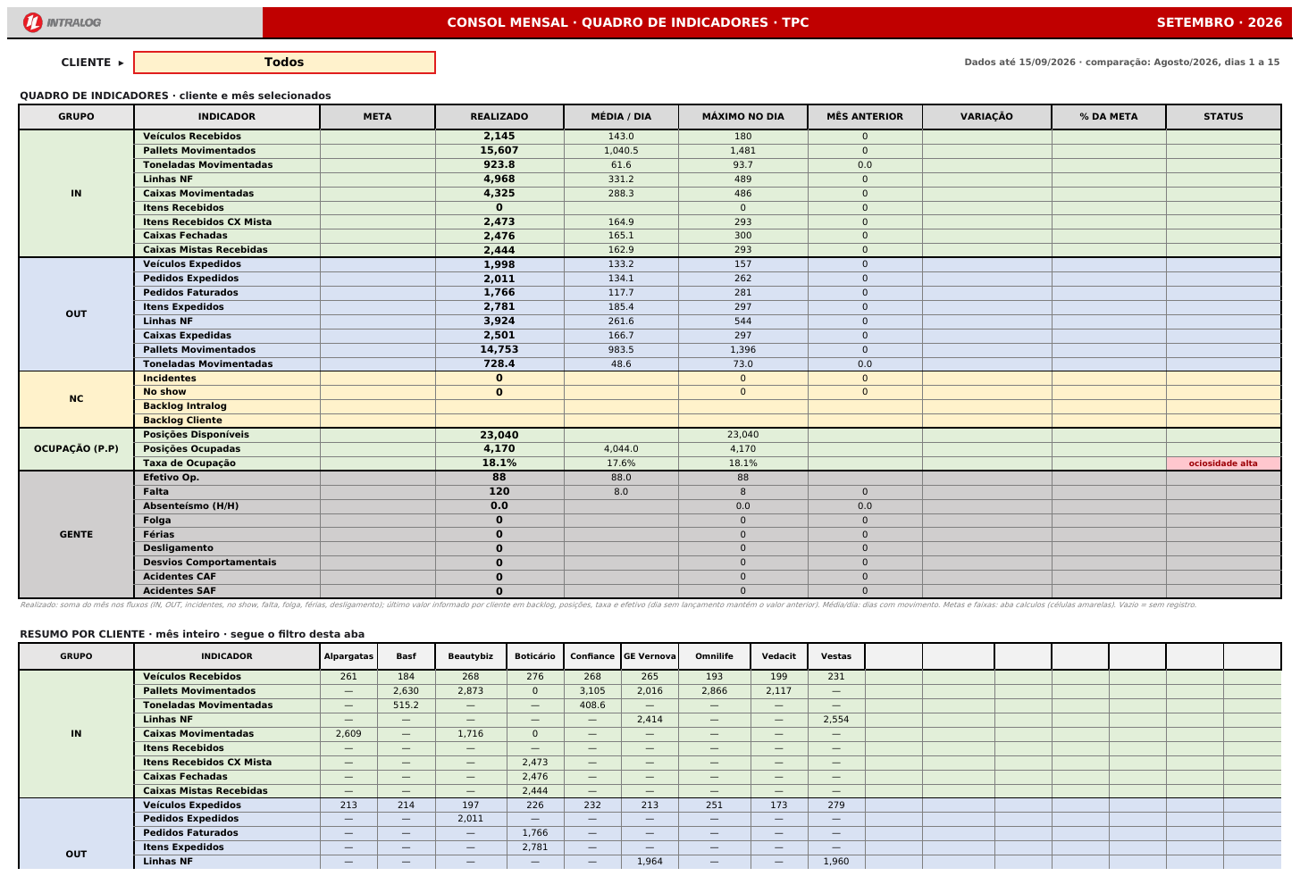
Consol Mensal — quadro de indicadores do mês e resumo por cliente.
- Escolha o mês e o cliente. O quadro mostra realizado, média/dia, máximo, mês anterior, variação, meta, % da meta e status.
- "—" = indicador que o cliente não usa (Config › tabela 2).
- O resumo por cliente mostra lado a lado os clientes do filtro (cabem cerca de 14 colunas).

4. Como incluir um cliente novo
A inclusão é feita em três lugares: Config (cadastro e Dashboard), BD (metas) e Monitoramento (bloco do cliente). Não precisa gerar o arquivo de novo.
Antes de começar
Defina o nome exato do cliente (ex.: "Confiance"). Ele precisa ser idêntico na Config, na BD e no Monitoramento — inclusive acentos e espaços.
Tenha em mãos a lista de indicadores que o cliente acompanha (o monitoramento pedido pelo cliente).

Passo 1 · Cadastrar na Config (tabela 1 · CLIENTES)
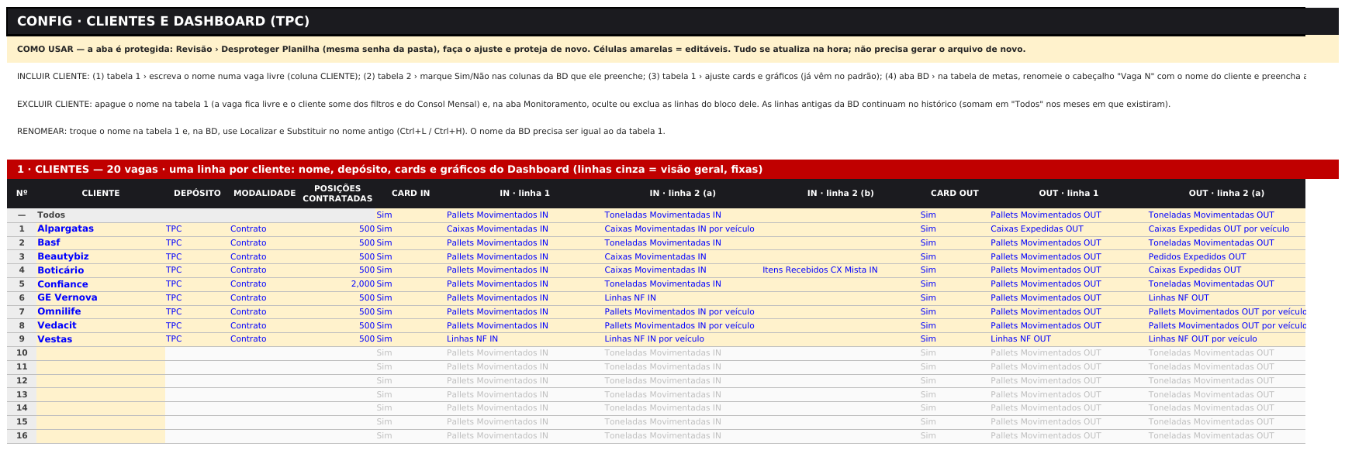
Config — instruções no topo e tabela 1 (CLIENTES). Linhas apagadas = vagas livres.
- Desproteja a aba Config (Revisão › Desproteger Planilha › tpc).
- Na tabela 1 · CLIENTES, encontre a primeira vaga livre (linha apagada, sem nome).
- Digite o nome na coluna CLIENTE. A linha deixa de ficar apagada. (Nome repetido é recusado.) O DEPÓSITO é preenchido sozinho.
- Em MODALIDADE, escolha Contrato, Spot ou Cross. Se for Contrato, informe as POSIÇÕES CONTRATADAS. Esses dois campos alimentam as colunas Modalidade e Posições Disponíveis da BD.
- Pronto: o cliente já aparece nos filtros do Dashboard e do Consol Mensal e na lista de clientes da BD.

Passo 2 · Marcar as colunas da BD (tabela 2)
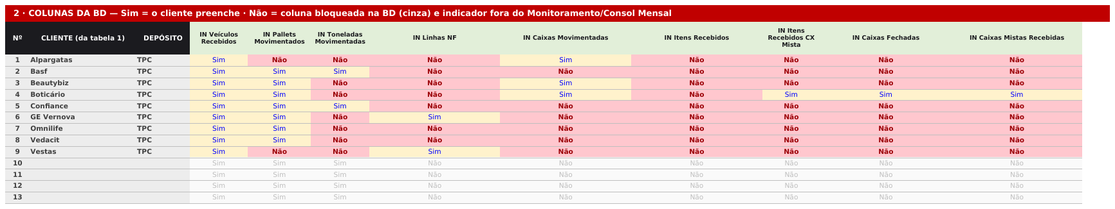
Config — tabela 2 (COLUNAS DA BD): Sim = o cliente preenche; Não = coluna bloqueada (em vermelho).
- Desça até a tabela 2 · COLUNAS DA BD. O nome digitado no passo 1 já aparece na mesma vaga.
- Marque Sim em cada indicador que o cliente preenche e Não nos demais (lista na célula).
- Efeito: na BD, as colunas com Não ficam cinzas e bloqueadas para ele; no Consol Mensal aparecem como "—".
A vaga nova já vem com o padrão (veículos, pallets e toneladas IN/OUT + NC, Ocupação e Gente). Ajuste apenas o que for diferente.

Passo 3 · Ajustar cards e gráficos do Dashboard (tabela 1)
Na mesma linha do cliente na tabela 1, ajuste se precisar (detalhes no capítulo 6):
- CARD IN / CARD OUT: Sim ou Não se aplica.
- IN/OUT · linha 1 e linha 2: indicadores que aparecem abaixo do número grande do card.
- CARD OCUPAÇÃO: Completo, Só ocupadas (cliente sem contrato, Spot/Cross) ou Não se aplica.
- GRÁFICO 2 e 3: indicador IN e OUT e os títulos (colunas à direita da tabela 1).
Depois, proteja a aba Config de novo.

Passo 4 · Metas na BD
Desproteja a aba BD (senha tpc). Na tabela tbMetasTPC, clique no cabeçalho da coluna da vaga (ex.: "Vaga 6"), digite o nome do cliente exatamente como na Config, proteja a aba de novo e preencha as metas que existirem.

Passo 5 · Bloco do cliente no Monitoramento
No fim da aba Monitoramento existem 10 blocos vazios com as linhas ocultas (vagas para novos clientes). Cada bloco já traz as 31 linhas de indicadores da planilha.
- Desproteja a aba Monitoramento.
- Role até o fim dos clientes. Selecione as linhas logo acima e logo abaixo das linhas ocultas (os números de linha "pulam"), clique com o botão direito no número da linha › Reexibir.
- Aparece a faixa "VAGAS PARA NOVOS CLIENTES" e os blocos. Use o primeiro bloco livre.
- Digite o nome do cliente na coluna CLIENTE do bloco (célula da esquerda, que ocupa o bloco inteiro), igual ao da BD.
- Exclua as linhas dos indicadores que o cliente não usa: selecione as linhas pelo número › botão direito › Excluir.
- Oculte de novo os blocos que continuam livres e a faixa "VAGAS…" (selecione as linhas › botão direito › Ocultar).
- Proteja a aba de novo.
Dica
A linha Taxa de Ocupação usa as linhas Posições Disponíveis e Posições Ocupadas do próprio bloco. Se excluir uma delas, exclua também a taxa.
A META de cada linha vem da tabela de metas da BD pelo nome do cliente.

Passo 6 · Conferir
- Lance um dia de teste na BD para o cliente novo e confira: Dashboard (filtro com o cliente), Monitoramento (bloco) e Consol Mensal. Depois apague o lançamento de teste, se for o caso.
Checklist de inclusão | Onde | Feito
Nome numa vaga livre | Config · tabela 1 | ☐
Modalidade e posições contratadas | Config · tabela 1 | ☐
Sim/Não nas colunas da BD | Config · tabela 2 | ☐
Cards e gráficos | Config · tabela 1 | ☐
Cabeçalho "Vaga N" renomeado e metas | BD · tbMetas | ☐
Bloco reexibido, nome digitado e linhas ajustadas | Monitoramento | ☐
Abas protegidas de novo | Config, BD e Monitoramento | ☐

5. Como excluir ou renomear um cliente

5.1 Excluir (cliente saiu)
- Config › tabela 1: apague o nome do cliente (selecione a célula CLIENTE › Delete). A vaga fica livre e o cliente sai dos filtros, da lista da BD e do Consol Mensal. A linha dele na tabela 2 também fica livre.
- Monitoramento: desproteja, selecione as linhas do bloco do cliente e oculte (para consultar o histórico depois) ou exclua. Proteja de novo.
- BD: não apague as linhas antigas. Elas formam o histórico e continuam somando em "Todos" nos meses em que o cliente existia.
- Metas: renomeie o cabeçalho da coluna dele para "Vaga N" (N = número da vaga) e apague as metas antigas.
Vaga reutilizada
Ao cadastrar outro cliente numa vaga que já foi usada, revise a linha inteira na tabela 1 e na tabela 2 (os ajustes do cliente anterior continuam lá) e limpe as metas da coluna na BD.

5.2 Renomear
- Config › tabela 1: troque o nome na coluna CLIENTE.
- BD: Página Inicial › Localizar e Selecionar › Substituir (Ctrl+U no Excel em português, Ctrl+H em inglês): nome antigo › nome novo, só na coluna Cliente.
- Monitoramento (desprotegido): troque o nome na coluna CLIENTE do bloco. Proteja de novo.

6. Configurações principais (aba Config)
A aba Config é dividida em seções numeradas. Células amarelas são editáveis; cinzas são fixas ou automáticas. Lembre de desproteger antes e proteger depois.

6.1 Tabela 1 · CLIENTES (cadastro, cards e gráficos)
Uma linha por cliente, em 20 vagas. A primeira linha (cinza) é Todos — ela define o Dashboard quando o filtro não é um cliente.
Coluna | O que define | Valores
CLIENTE | Nome do cliente (igual ao da BD). Vazio = vaga livre. | texto
DEPÓSITO | Preenchido sozinho (TPC). | TPC
MODALIDADE | Tipo de contrato de armazenagem. Vai para a coluna Modalidade da BD e para o card de ocupação. | Contrato · Spot · Cross
POSIÇÕES CONTRATADAS | Só para Contrato. Vira a coluna Posições Disponíveis da BD (base da taxa de ocupação). | número
CARD IN · CARD OUT | Se o card aparece para o cliente. | Sim · Não se aplica
IN/OUT · linha 1 | 1ª linha de apoio do card (abaixo do número de veículos). | indicador do catálogo
IN/OUT · linha 2 (a) e (b) | 2ª linha do card (os dois aparecem juntos). | indicador do catálogo ou vazio
CARD OCUPAÇÃO | Como o card de ocupação aparece. | Completo · Só ocupadas · Não se aplica
GRÁFICO 2 e 3 · IN/OUT | Barras IN (vermelho) e OUT (cinza) dos gráficos diários e semanais. | indicador do catálogo ou vazio
GRÁFICO 2 e 3 · títulos | Título do gráfico diário e do acumulado semanal. | texto livre

- "… por veículo": os indicadores do catálogo têm uma versão "por veículo" (volume ÷ veículos do dia). Útil para clientes com um só indicador de volume — por exemplo, "Pallets Movimentados IN por veículo".
- Só ocupadas: para clientes sem posições contratadas. Com MODALIDADE Spot ou Cross o card já entra nesse modo sozinho: mostra CONTRATO (CROSS/SPOT) e OCUPADA, sem taxa e ociosidade.
- Não se aplica: o card mostra "—" e "não se aplica a este cliente".

6.2 Tabela 2 · COLUNAS DA BD
Sim/Não por cliente e por coluna da BD. Não bloqueia e acinzenta a coluna na BD para o cliente e mostra "—" no Consol Mensal. O nome vem automaticamente da tabela 1.

6.3 Tabela 3 · TEXTOS DO DASHBOARD
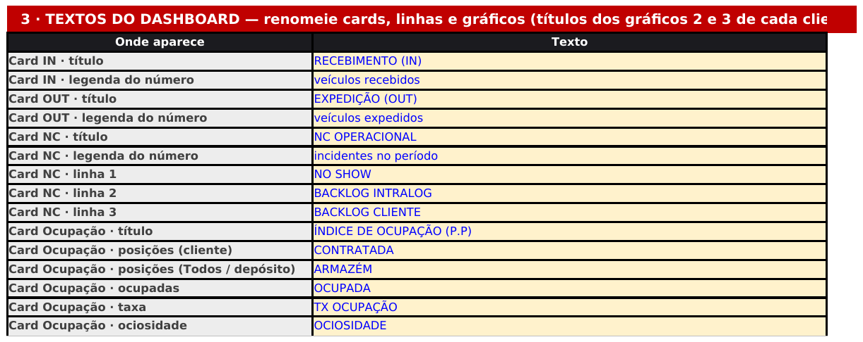
Config — tabela 3: troque o texto da coluna amarela para renomear cards e gráficos.
Renomeia títulos e legendas: título de cada card, legenda do número grande, linhas dos cards (NO SHOW, BACKLOG, CONTRATADA, ARMAZÉM, EFETIVO…), título do gráfico de veículos, títulos do gráfico de ocupação e nomes das séries.

6.4 Tabela 4 · PARÂMETROS
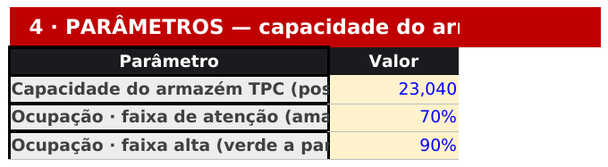
Config — tabela 4: capacidade do armazém e faixas da taxa de ocupação.
Parâmetro | Valor atual | Efeito
Capacidade do armazém TPC | 23.040 posições | ARMAZÉM no card e na linha do gráfico com filtro Todos; taxa de ocupação geral.
Faixa de atenção | 70% | Taxa de ocupação em amarelo a partir deste valor.
Faixa alta | 90% | Taxa de ocupação em verde a partir deste valor.

6.5 Catálogo de indicadores (à direita da tabela 1)
Lista os indicadores que podem ser escolhidos nas colunas da tabela 1. Pode editar o rótulo no card (ex.: "pallets movimentados") e as casas decimais. As colunas cinzas são técnicas — não altere.

7. Clientes e indicadores atuais
Todos os clientes também têm: NC (Incidentes, No show, Backlog Intralog, Backlog Cliente), Ocupação (Posições Disponíveis, Posições Ocupadas, Taxa de Ocupação) e Gente (Efetivo, Falta, Absenteísmo em horas, Folga, Férias, Desligamento, Desvios Comportamentais, Acidentes CAF e SAF), salvo indicação.
Cliente | IN | OUT
Alpargatas | Veículos, Caixas Movimentadas | Veículos, Caixas Expedidas
Basf | Veículos, Pallets, Toneladas | Veículos, Pallets, Toneladas
Beautybiz | Veículos, Pallets, Caixas Movimentadas | Veículos, Pallets, Pedidos Expedidos
Boticário | Veículos, Pallets, Caixas Movimentadas, Itens Recebidos CX Mista, Caixas Mistas Recebidas, Caixas Fechadas | Veículos, Pallets, Caixas Expedidas, Pedidos Faturados, Itens Expedidos
Confiance | Veículos, Pallets, Toneladas | Veículos, Pallets, Toneladas
GE Vernova | Veículos, Pallets, Linhas NF | Veículos, Pallets, Linhas NF
Omnilife | Veículos, Pallets | Veículos, Pallets
Supply | Veículos, Pallets, Toneladas | Veículos, Pallets, Toneladas
Vedacit | Veículos, Pallets | Veículos, Pallets
Vestas | Veículos, Linhas NF | Veículos, Linhas NF

Capacidade: 20 clientes na Config e 10 blocos livres no Monitoramento.

8. Manutenção e boas práticas

8.1 Rotina
- Diário: lançar a BD e conferir as cores de alerta (duplicado / incompleto).
- Início do mês: preencher as METAS DO MÊS na BD; nos painéis, escolher o mês novo no filtro.
- Mudança de contrato ou de indicadores de um cliente: ajustar Config (tabelas 1 e 2) e, se mudar a lista de indicadores, as linhas do bloco no Monitoramento.
- Virada do ano: começar um arquivo novo a partir do Modelo_TPC_vazio.xlsx (a lista de meses e a BD são do ano). Guarde o arquivo do ano anterior.
- Cópia de segurança: salve uma cópia antes de qualquer manutenção (incluir/excluir cliente, mudar Config).

8.2 O que não fazer
- Não inserir, excluir nem reordenar colunas da BD — as fórmulas apontam para a posição de cada coluna.
- Não renomear abas nem desproteger a estrutura da pasta para reexibir as abas de cálculo.
- Não renomear os títulos da BD: as fórmulas usam esses nomes e posições (por isso a aba é protegida).
- Não digitar nos painéis (Dashboard, Monitoramento, Consol Mensal) fora dos filtros.
- Não usar senha diferente de tpc.

8.3 Problemas comuns
Problema | Causa provável | Solução
Supply + Confiance não soma um dos dois | O nome do cliente na Config/BD foi alterado (o grupo procura "Supply" e "Confiance"). | Manter os nomes Supply e Confiance na Config e na BD.
Cliente não aparece no filtro | Não está cadastrado na Config › tabela 1. | Cadastrar o nome numa vaga livre.
Monitoramento do cliente vazio | Nome do bloco diferente do nome na BD (acento, espaço). | Igualar o nome na coluna CLIENTE do bloco.
Não consigo digitar numa coluna da BD | Coluna marcada "Não" para o cliente (Config › tabela 2) ou valor negativo. | Liberar em Config › tabela 2 ou corrigir o valor.
Card mostra "não se aplica" | Config › tabela 1: CARD IN/OUT = Não se aplica. | Mudar para Sim, se o cliente passou a ter o fluxo.
Gráfico 2 ou 3 vazio | Indicador do gráfico sem lançamentos no mês, ou vazio na Config. | Conferir a BD e Config › tabela 1.
Consol Mensal mostra "—" | Indicador marcado "Não" para o cliente. | Esperado; ajustar a tabela 2 se estiver errado.
Taxa de ocupação vazia ou contratada 0 | MODALIDADE ou POSIÇÕES CONTRATADAS do cliente não preenchidas na Config. | Preencher na Config › tabela 1.
Meta não aparece | Coluna da meta vazia, ou cabeçalho ainda "Vaga N" / nome diferente do cadastro. | Renomear o cabeçalho e preencher a meta.
Acabaram as vagas | 20 clientes cadastrados. | Reutilizar a vaga de um cliente que saiu.
Esqueci a senha | — | Senha padrão: tpc.

